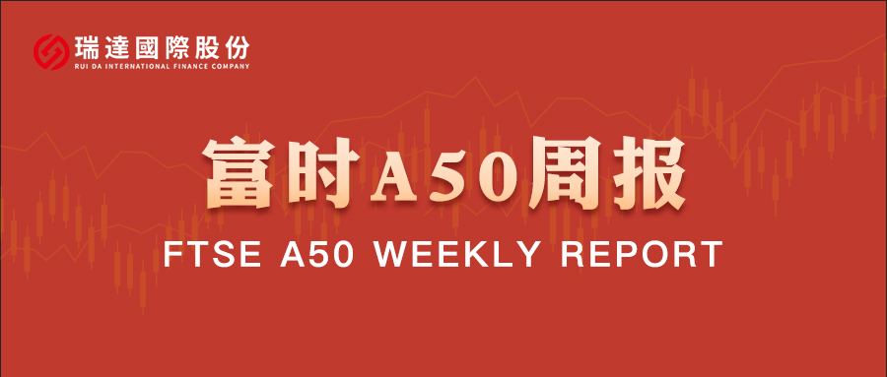

**总体观点：**A股主要指数上周集体上涨，上证指数涨1.39%，深证成指涨1.24%，创业板指涨0.97%，富时中国A50指数涨2.83%。大盘蓝筹风格强于中小盘。MSCI中国A50指数期货涨2.57%，SGX A50股指期货主力合约涨3.36%。海外方面，美国2月通胀超预期降温，美国2月CPI、PPI同比增速均较上月回落且均低于市场预期，其中核心CPI同比上涨3.1%，创2021年4月来新低。通胀下行提振市场对美联储年内降息的押注，关注本周美联储议息会议。国内方面，经济基本面，1-2月份，国内消费、投资增速均较去年12月明显上升，同时，房地产在稳住楼市的政策下有明显修复。结合此前公布的PMI、通胀等一系列数据，2025年1-2月份国内经济开局良好，对市场信心有着稳定效果。政策端，3月13日，央行党委召开扩大会议强调，要实施好适度宽松的货币政策，择机降准降息。央行会议定调积极后续宽松预期有望落地。整体来看，政策带来的刺激效果预计持续发挥作用，加上美元持续走弱，人民币贬值压力得到一定缓解，也为宽松货币政策的施展提供一定空间，后市股指仍有进一步走高可能。策略上，建议轻仓逢低买入。

图1：A股主要指数单周涨跌幅（%）

资料来源：wind,瑞达国际

图2：全球主要指数单周涨跌幅（%）

资料来源：wind,瑞达国际

图3：MSCI中国A50市盈率（TTM）

资料来源：wind,瑞达国际

海外消息面**：**（**1）美国劳工统计局公布数据显示，美国2月CPI同比放缓至2.8%，环比上涨0.2%，均低于市场预期。2月核心CPI同比上涨3.1%，创2021年4月来新低，环比上涨0.2%，也均低于市场预期。美国2月PPI同比增长3.2%，增幅低于预期值3.3%和前值 3.5%。2月核心PPI同比增长3.4%，亦低于预期值3.5%和前值3.6%。**（2）美国2月零售销售环比升0.2%，不及预期的0.6%，1月份修正后为下降1.2%，创2021年7月以来的最大降幅。**（3）特朗普宣布任命米歇尔·鲍曼为新任美联储副主席。特朗普表示，鲍曼自2018年以来一直在美联储理事会任职，在处理通货膨胀、监管和银行业务方面拥有丰富的专业知识。**

国内消息面：（1）央行党委召开扩大会议强调，要实施好适度宽松的货币政策，择机降准降息。研究创设新的结构性货币政策工具，重点支持科技创新领域的投融资、促进消费和稳定外贸。探索拓展宏观审慎和金融稳定功能，维护金融市场稳定。支持资本市场稳定发展。完善房地产金融宏观审慎管理，健全房地产金融制度。（2）中办、国办印发《提振消费专项行动方案》。方案提出，多措并举稳住股市，加强战略性力量储备和稳市机制建设，加快打通商业保险资金、全国社会保障基金、基本养老保险基金、企（职）业年金基金等中长期资金入市堵点，强化央企国企控股上市公司市值管理，依法严厉打击资本市场财务造假和上市公司股东违规减持等行为。进一步丰富适合个人投资者投资的债券相关产品品种。鼓励金融机构在风险可控前提下加大个人消费贷款投放力度，合理设置消费贷款额度、期限、利率。支持金融机构按照市场化法治化原则优化个人消费贷款偿还方式，有序开展续贷工作。**（3）据国家统计局数据，1—2月份，规模以上工业增加值同比实际增长5.9%，前值增长6.2%；1—2月份，全国固定资产投资（不含农户）52619亿元，同比增长4.1%，较2024年全年加快0.9个百分点；1—2月份，全国房地产开发投资10720亿元，同比下降9.8%，较2024年全年收窄0.8%；1—2月份，社会消费品零售总额83731亿元，同比增长4.0%，前值增长3.7%。市场资金面：**截至3月14日，北向资金单周合计买卖10048.67亿，两融余额19296.6亿，占A股流通市值2.37%。两融交易额8019.54亿，占A股成交额9.69%。重要股东二级市场累计净减持33.11亿元，限售解禁市值为331.45亿元。行业主力资金普遍呈净流出，计算机、电子板块资金大幅净流出，煤炭板块逆市小幅净流入

图4：陆股通成交统计（亿元；CNY）

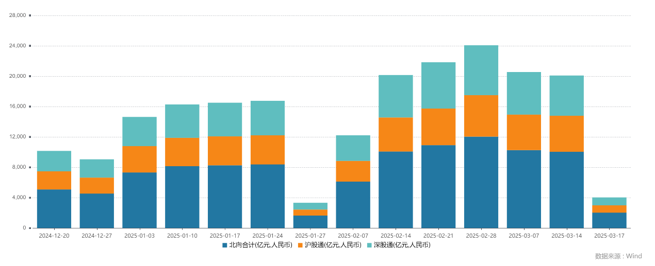

资料来源：wind,瑞达国际

图4-5：融资融券余额（亿元）

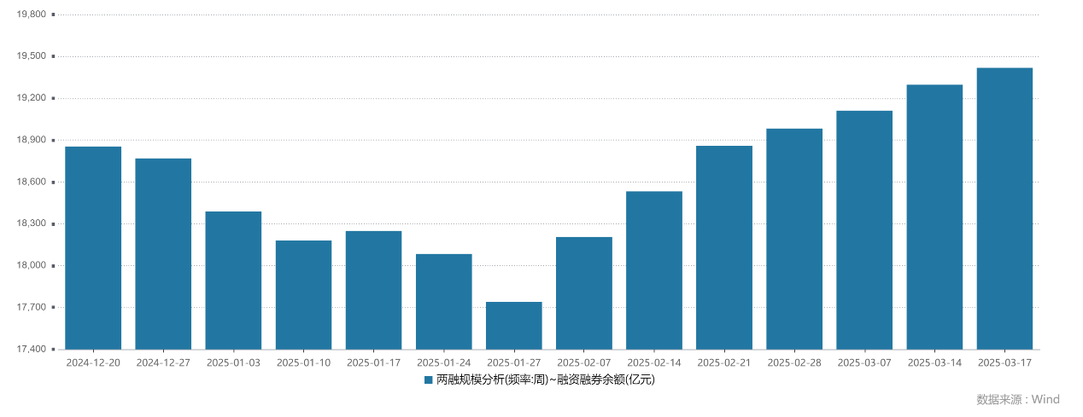

资料来源：wind,瑞达国际

图6：申万一级行业资金流向（近5个交易日，亿元）

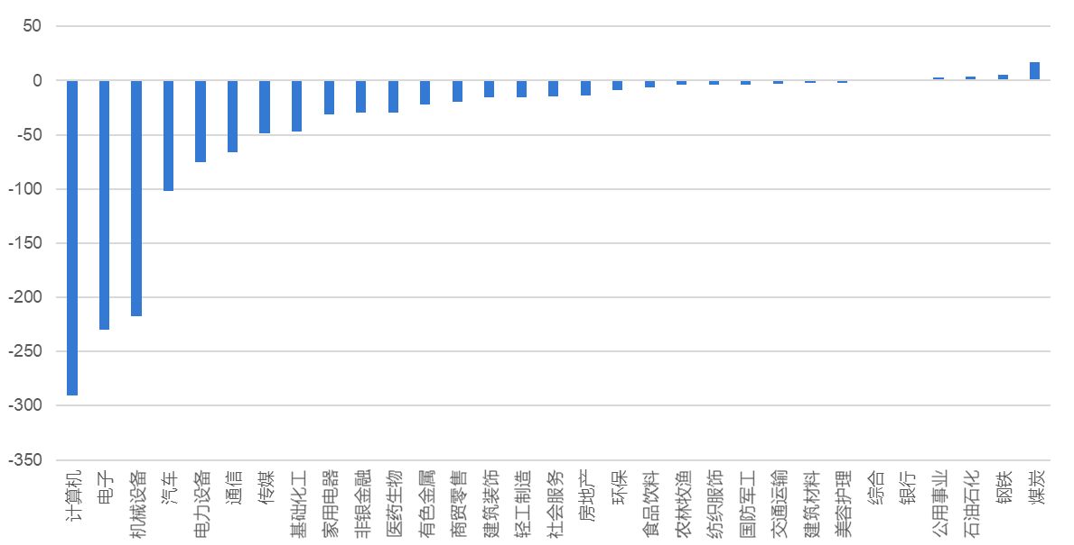

资料来源：wind,瑞达国际

**期货价差：**近期市场成交活跃度有所下降。SGX与MSCI A50主力基差上周走强，两者跨品种价差震荡上行至11556.4附近。

图7：SGXA50主力基差

资料来源：wind,瑞达国际

图8：MCAF A50主力基差

资料来源：wind,瑞达国际

图9：A50跨品种价差

资料来源：wind,瑞达国际

△ 免责声明

此报告由瑞达国际所编制。本报告采用之资料及意见均相信可靠及准确，但本公司并不对各分析或有关资料之可靠性及准确性作出全面性保证。本报告只供客户或读者作参考之用，客户或读者不应完全依靠本报告内容作为投资准则。

本报告之资料及意见如有任何更改，恕不另行通知。本报告并非及并无意图构成任何作价或招揽进行买卖本报告 提及的商品。本公司不会对任何因依靠本报告作出任何买卖而引致之任何损失承担任何责任。



24小时客服电话： 00852 - 25342000/86 - 13603059885

24小时传真电话： 00852 - 25632368

客服邮箱： cs@ruida- int . com

客服QQ： 203195058/2938472186

网址：www. ruida- int . com

地址: 香港湾仔菲林明道8号大同大厦17楼05 - 06室